Практическая работа № 3
Создание и изучение структуры разделов жесткого диска
Выполнил: студент группы ИИС-25-1 Безрукавников Сергей
Цель: изучение структуры разделов жесткого диска.
Теоретические вопросы
1. Основные понятия, применяемые в теории виртуальных машин
Виртуальная машина (ВМ) – программа, которая имитирует отдельный компьютер. Хост – реальный компьютер, гостевая ОС – система внутри ВМ, гипервизор – программа, которая запускает ВМ и делит между ними ресурсы хоста.
2. Задачи, решаемые виртуальными машинами
Изучение и тестирование ОС и программ без риска для основной системы, работа нескольких ОС на одном компьютере, запуск старых программ, размещение нескольких серверов на одном компьютере.
3. Преимущества и недостатки виртуальных машин
Плюсы: не нужен отдельный компьютер, ВМ изолирована от основной системы, есть снимки, машину легко перенести. Минусы: работает медленнее и забирает ресурсы хоста.
4. Архитектура виртуальных машин
Оборудование – хостовая ОС – гипервизор – ВМ – гостевая ОС – приложения. Гипервизоры 1-го типа работают прямо на оборудовании (Hyper-V, VMware ESXi), 2-го типа – как программа в ОС (VirtualBox, Virtual PC).
5. Типы виртуализаций
Полная виртуализация, паравиртуализация, эмуляция и виртуализация на уровне ОС (контейнеры).
6. Виртуальная машина Microsoft Virtual PC и её возможности
Бесплатная программа Microsoft для Windows. Поддерживает гостевые Windows (32 бит), диски VHD, общие папки и буфер обмена. Сейчас её заменил Hyper-V.
7. Виртуальная машина Oracle VM VirtualBox и её возможности
Бесплатная программа для Windows, Linux и macOS. Поддерживает много гостевых ОС, диски VDI, VMDK и VHD, снимки, клонирование, разные режимы сети, USB и общие папки.
8. Отличие ОС реального компьютера и виртуальной машины
В ВМ ОС работает с виртуальным оборудованием и ограниченными ресурсами хоста, поэтому медленнее. Диск ВМ – это файл. Внешне работа ОС не отличается.
9. Понятие и функции ОС
ОС – комплекс программ, который управляет ресурсами компьютера и связывает пользователя с оборудованием. Функции: управление процессами, памятью, файлами и устройствами, интерфейс пользователя, защита данных.
Задание 1. Информация о разделах диска
Нажимаем правой кнопкой мыши на «Пуск» и выбираем «Управление дисками». В окне отображаются все диски компьютера и их разделы.
На компьютере установлен один диск – Диск 0 (SSD M.2) объёмом 476,94 ГБ, стиль разделов GPT, состояние «Исправен». На нём 3 раздела:
- системный раздел EFI – 200 МБ;
- Локальный диск (C:) – 475,82 ГБ, NTFS, свободно 375,02 ГБ;
- раздел восстановления – 929 МБ.
Задание 2. Создание виртуальной машины и виртуального диска
В VirtualBox открываем «Менеджер виртуальных носителей», нажимаем «Создать» и выбираем тип VDI (рисунок 1).
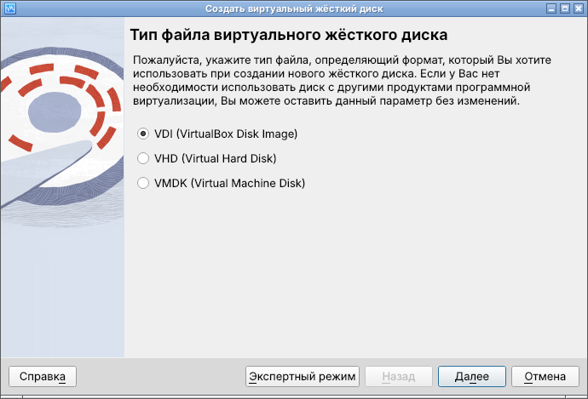
Рисунок 1 – Тип виртуального диска
Формат хранения – динамический (рисунок 2).
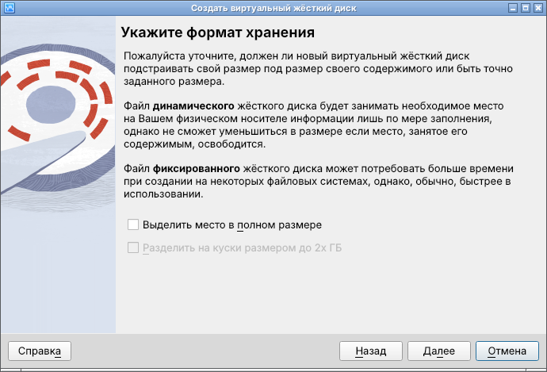
Рисунок 2 – Формат хранения
Имя – Безрукавников.vdi, размер – 50 ГБ (рисунок 3).
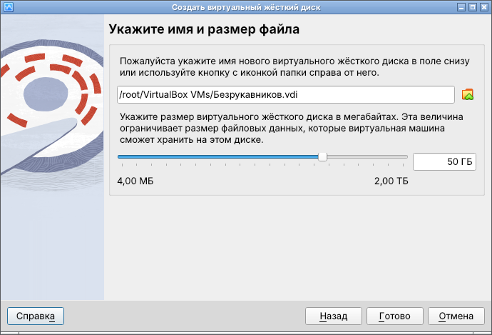
Рисунок 3 – Имя и размер диска
Диск появился в списке (рисунок 4).
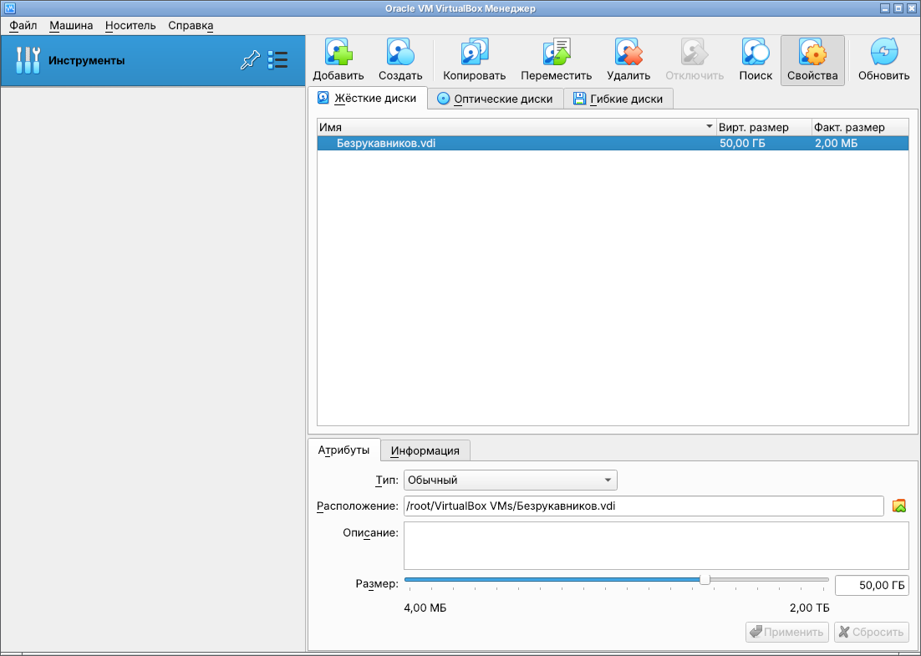
Рисунок 4 – Созданный виртуальный диск
Создаём машину Безрукавников: Windows 10 (64-bit), 4096 МБ памяти, 2 процессора (рисунок 5).
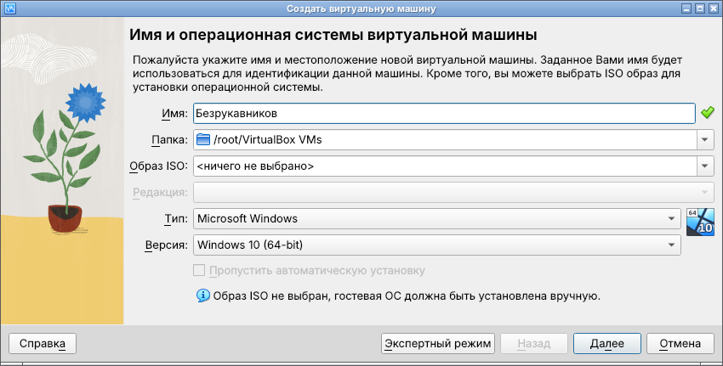
Рисунок 5 – Создание виртуальной машины
Подключаем созданный диск (рисунок 6).
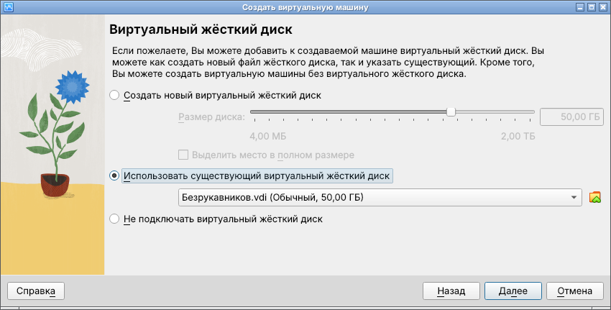
Рисунок 6 – Выбор существующего диска
Машина готова (рисунок 7).
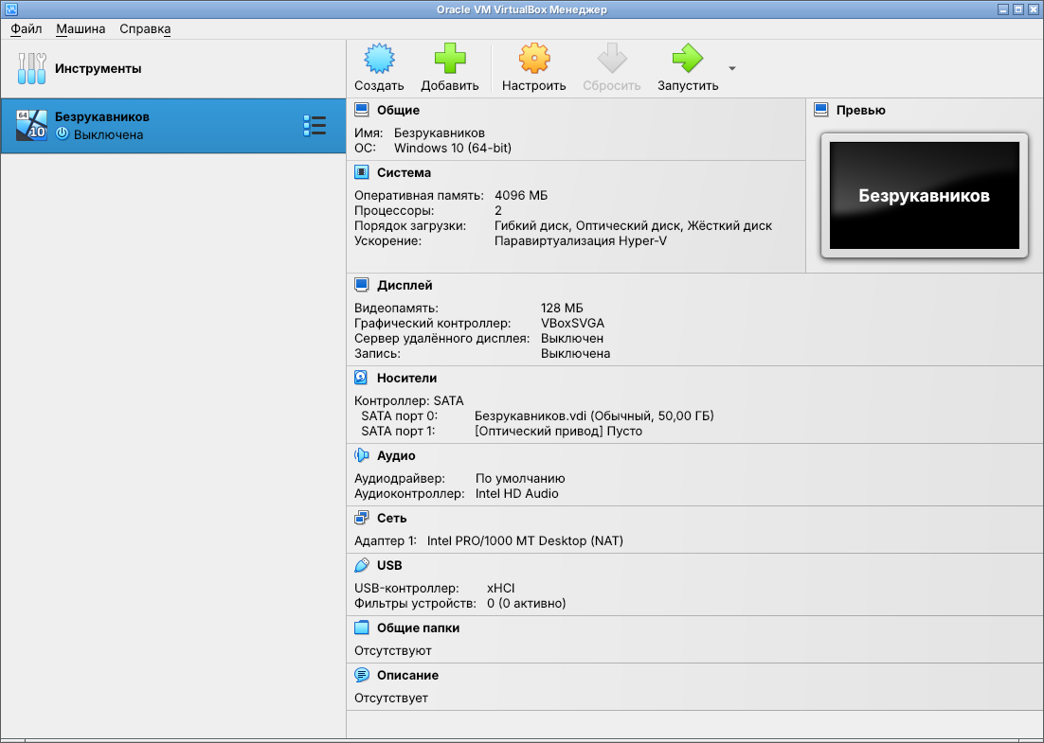
Рисунок 7 – Виртуальная машина Безрукавников
Задание 3. Установка ОС на виртуальную машину
Подключаем ISO-образ Windows 10 к ВМ и запускаем её. Выбираем язык, нажимаем «Установить», принимаем лицензию, выбираем «Выборочная установка» и диск для установки. После перезагрузок создаём учётную запись.
Задание 4. Утилиты для управления разделами жесткого диска
- «Управление дисками» – стандартная утилита Windows: создание, удаление, форматирование, сжатие и расширение разделов.
- DiskPart – то же самое, но через командную строку.
- Установщик Windows – позволяет создать и удалить разделы при установке.
- GParted (Linux) – графическая утилита для работы с разделами.
- Acronis Disk Director, AOMEI Partition Assistant – сторонние программы, меняют размер разделов без потери данных.
Задание 5. Разделение виртуального диска на два раздела 1:2
Диск 50 ГБ делим на 3 части: первый раздел – 1 часть (≈16,7 ГБ), второй – 2 части (≈33,3 ГБ).
Открываем диск Безрукавников.vdi в утилите GParted и создаём таблицу разделов MBR. Создаём первый раздел размером 17066 МиБ с файловой системой NTFS (рисунок 8).
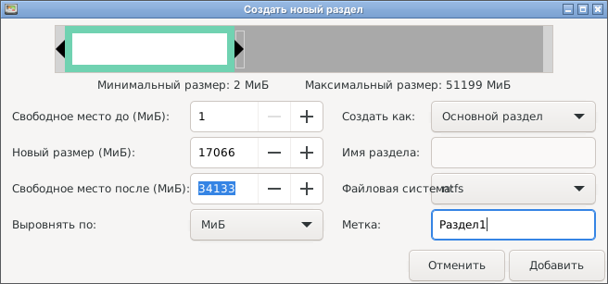
Рисунок 8 – Создание первого раздела
На оставшемся месте создаём второй раздел 34133 МиБ, NTFS, и нажимаем «Применить». Диск разделён в соотношении 1:2 (рисунок 9).
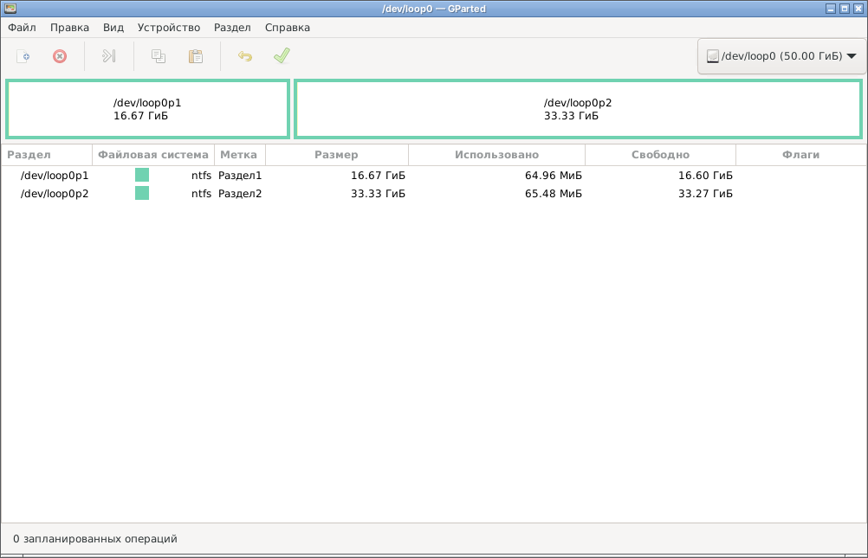
Рисунок 9 – Диск, разделённый на два раздела
Вывод
В ходе работы я изучил структуру разделов жесткого диска и утилиты для работы с ними, создал виртуальный диск и машину Безрукавников и разделил виртуальный диск на два раздела в соотношении 1:2.

